廁所管理辦法

每日例行整理：
1.門板：檢查是否有污垢及灰塵，應每天擦拭一遍。
2.洗手台：檢查是否有每天將污垢刷洗乾淨。
3.馬桶小便斗：是否有將污垢刷洗乾淨，儘量不要用水沖保持廁所乾燥。
4.鏡 子：請每天用乾淨抹布擦拭一遍保持整潔。
5.垃圾桶：檢查是否有每天倒垃圾並保持垃圾桶整潔。
6.地 板：每天打掃時儘量使用抹布及拖把拖地以保持地面的乾燥。
7.肥皂清潔用品：是否有按時補充，如不足使用時可向衛生組資源回收室領取。
8.牆壁：檢查牆壁是否有污垢，如果有污垢應立即刷洗乾淨。
9.掃除用具：每天檢查是否有將掃除用具放置定位並擺放整齊。
10.綠美化盆栽：負責班級加強廁所綠美化，由學校總務處協助配合提供植物；檢查是否有按時澆水。
注 意 事 項 ： 檢查輪值表：
早上：
1.除非大便弄髒馬桶，否則不可用水沖洗。
2.檢查地板、洗手台、馬桶、鏡子 → 不淨 → 整理。
星期一 | 由負責打掃班級導師進行檢查。
星期二 | 由當週擔任總導護之教師進行檢查。
星期四 | 由衛生股進行檢查。
星期五 | 由校長.主任進行檢查。
3.檢查牆壁、門板 → 不淨 → 整理。
下午：
1.倒垃圾（每間廁所）。
2.打掃地板。
3.清洗馬桶。
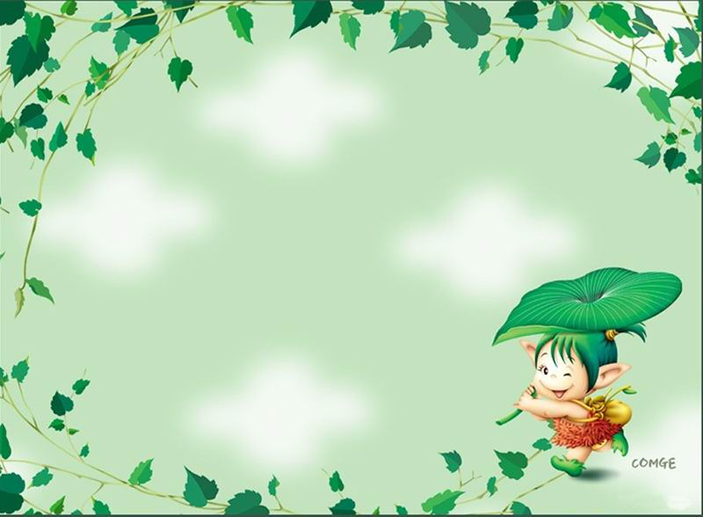
4.洗手台、鏡子、用具整理。
組長：協助角色
公 約：
總務處衛生股
1.衛生紙請準確放入垃圾桶。
2.不慎弄髒馬桶，請自行沖洗乾淨。
3.使用前記得敲門。
4.使用後離開廁所記得關門。
5.來匆匆 去也沖沖

